Pozvání
K odpolednímu posezení s harmonikou
se bude konat dne 8.3.2019
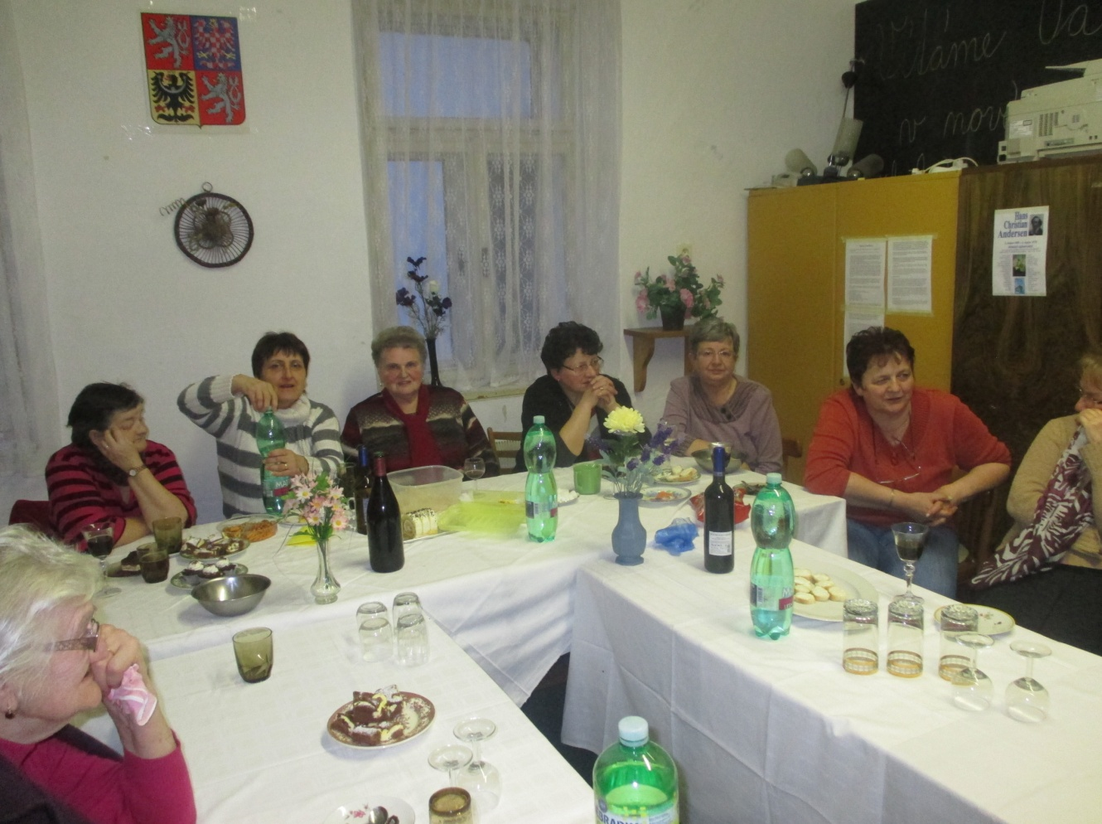
Hrát vám budou p. Miroslav Typlt a Vladimír Suchánek.
Sejdeme se v pátek 8.3.2019 v 18:00 hod., v prostorách
NOVÉ HASIČSKÉ ZBROJNICE
Přijďte si zazpívat a pobavit se.
K občerstvení je k dispozici káva,čaj, minerálky.

